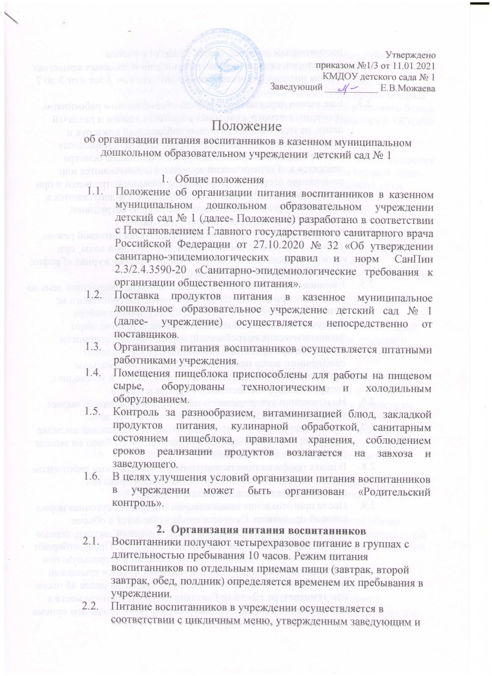

  - рассчитанным не менее чем на 2 недели с учетом физиологических потребностей в энергии и пищевых веществах и норм питания для воспитанников от 1года до 3 лет и от 3 до 7 лет.
  - Ежедневно перед началом работы ответственным работником, проводится осмотр, связанных с приготовлением и раздачей пищи, на наличие гнойничковых заболеваний кожи рук и открытых поверхностей тела, а также ангины, катаральных явлений верхних дыхательных путей. Результаты осмотра заносятся в «Гигиенический журнал». Не допускаются или немедленно отстраняются от работы больные сотрудники и при подозрении на инфекционные заболевания. Не допускаются к работе по приготовлению блюд и их раздаче сотрудники, имеющие на руках нагноения, порезы, ожоги.
  - В образовательной организации организуется питьевой режим.
Допускается использование кипяченой питьевой воды, при
условии ее хранения не более 3-х часов. Ведется журнал «График
смены кипяченой воды на пищеблоке».
  - Ежедневно составляется ежедневное меню на следующий день на основании примерного цикличного меню, рассчитанного не менее чем на 2 недели с учетом среднесуточного набора продуктов питания для каждой возрастной группы, норм физиологических потребностей, норм взаимозаменяемости продуктов при приготовлении блюд. При составлении ежедневного меню необходимо соблюдать оптимальное соотношение пищевых веществ (белков, жиров и углеводов), которое должно составлять 1:1:4 соответственно.
  - На основании утвержденного меню-требования завхоз выдает повару набор продуктов питания на следующий день.
  - Член бракеражной комиссии присутствует при каждой закладке основных продуктов в котел и проверяет объем блюд на выходе (контрольное взвешивание).
  - В целях профилактики гиповитаминов медицинским работником (по согласованию) или лицом, назначенным приказом осуществляется С-витаминизация 3 блюда.
  - После приготовления пищи поваром отбирается суточная норма готовой продукции. Суточная проба отбирается в объеме: порционные блюда в полном объеме; холодный закуски, первые блюда, гарниры и прочие блюда- не менее 100г. Пробу отбирают стерильными или прокипяченными ложками в стерильную или прокипяченную посуду с плотно закрывающимися крышками (каждое блюдо- в отдельную посуду) и хранят не менее 48 часов при температуре +2- +6 гр.С в специально отведенном месте в холодильнике. Посуду с пробами маркируют с указанием приема пищи и датой отбора. Контроль за правильностью отбора и хранения суточной пробы осуществляет медицинская сестра.
  - Выдача пищи на группы проводится после проведения приемочного контроля бракеражной комиссией, состав которой утвержден приказом. Результаты оценки каждого готового блюда (цвет, запах, вкусовые качества, готовность) заносятся в «Журнал бракеража готовой кулинарной продукции».
  - Выдача пищи на группы осуществляется в соответствии с графиком, утвержденным заведующим. Готовые блюда выдаются в промаркированную посуду. Перед получением готовой пищи помощники воспитателей обязаны тщательно вымыть руки, надеть специальную одежду для получения и раздачи пищи.
  - В целях информирования родителей об ассортименте питания ребенка в учреждении ежедневное меню, утвержденное заведующим, вывешивается в раздевальных группах с указанием полного наименования блюд, выхода блюд и их калорийности. Информирование родителей об организации питания в учреждении осуществляется в том числе через официальный сайт учреждения в сети Интернет.
  - Организацию питания воспитанников в группах осуществляет воспитатель и помощник воспитателя.
  - Перед подачей пищи воспитанникам помощники воспитателей обязаны промыть столы горячей водой с моющим средством специальной ветошью, тщательно вымыть руки. Раздачу пищи производить только в специальной одежде.
  - К сервировке стола могут привлекаться воспитанники старших групп. С целью формирования трудовых навыков и воспитания самостоятельности у воспитанников дошкольного возраста по окончанию приема пищи воспитателям необходимо сочетать работу дежурных и каждого ребенка (например: салфетницы собирают дежурные, а тарелки за собой убирают воспитанники).
  - Воспитатель обязан обеспечить отсутствие воспитанников в обеденной зоне во время раздачи пищи.
  - Воспитанники в возрасте 1,5 до 3 лет, у которых не сформирован навык самостоятельного приема пищи, воспитатель и помощник воспитателя докармливают.
  - После каждого приема пищи помощник воспитателя обязан промыть столы горячей водой с моющим средством специальной ветошью и провести влажную уборку (мытье полов) в обеденной зоне.
3.Порядок учета продуктов питания
3.1. Ежедневно осуществляется учет воспитанников, фактически
присутствующих, поставленных или снятых с питания с
занесением в «Журнал учета посещаемости воспитанников» и в
«Журнал учета питания воспитанников».
3.2. Снятие воспитанников с питания проводится на основании
заявления родителей (законных представителей) в устной и
письменной форме. В случае отсутствия заявления родителей
(законных представителей) воспитанник снимается с питания
через 3 дня с момента отсутствия.
3.3. При необходимости изменений в меню-требование
(несвоевременный завоз продуктов, поставка недоброкачественных
продуктов) их вносит работник, ответственный за составление
меню на основании акта бракеражной комиссии. Измененное меню-
требование заверяется подписью заведующего.
3.4. Учет продуктов питания ведется завхозом.
3.5. Расчет стоимости питания воспитанников осуществляется на
основании «Табеля учета ежедневной посещаемости детей»,
который ведется воспитателем группы. Количество детодней по
табелям посещаемости воспитанников должно строго
соответствовать меню-требованию.

